
做题要认真读题，做完仔细检查哦！
二年级数学下期第13周周末练习题

班级 姓名 家长签字

- 我是计算小能手。
300＋500＝ 330－30 ＝ 800＋700 ＝ 5500－500 ＝
220＋80 ＝ 840－400 ＝ 140＋600 ＝ 800－300 ＝
333－33 ＝ 700－320＝ 125 + 275 = 419 + 581 =
二、用竖式计算，并验算。
(1) 856+144 = (2) 900-256 = (3)595+410 = (4) 385-278 =
验
算:
验
算:
验
算:
验
算:

三、填空。
1、太阳升起的方向是______方，太阳落下的方向是_____方。
2、当你面向南时，后面是_____方，左面是_____，右面是______。
3、6个百、7个十和5个一组成的数是( )，读作( )。
4、一个直角三角板中有( )个直角，两个( )角。
5、从右边起，第三位是（ ）位，第四位是（ ）位，万位在第( ）位。
6、8008这个数从右边起第一位上的8表示8个（ ），第四位上的8表示8个（ ）．
7、用5、0、3、9组成一个最大的四位数是（ ），最小的四位数是（ ）．
8、在○里填上“＞”、“＜”或“＝”。
78dm○8m 78cm－49cm○3dm 4个百和5个十○4个千
18dm○2m－4dm 2km○1km900m 48dm+34dm○100cm
999m○1km 68dm○7m 80dm○8m 345+23○354+23
9、在（ ）里填上合适的单位名称。
（1）课桌高约7（ ）。 （2）一座大楼高约38（ ）。
（3）轮船每小时行30（ ）。 （4）汽车每小时行62（ ）。
四、数一数，说一说。
（1）图中的∠1是（ ）角，∠2是（ ）角，∠3是（ ）角，∠4是（ ）角。
1
2
3
4
（2）比较这4个角的大小。
（ ）＜（ ）＜（ ）＜（ ）
五、我是小法官。（对的画 √，错的画 ×。）
1、角的两条边越长，这个角就越大。 （ ）
2、三角板上的三个角中最大的那个是直角。 （ ）
3、角的张口越大，这个角就越大。 （ ）
4、角是由一个顶点和两条边组成的。 （ ）
5、钝角一定比锐角大。 （ ）
6、用放大镜看一个角，这个角会变大。 （ ）
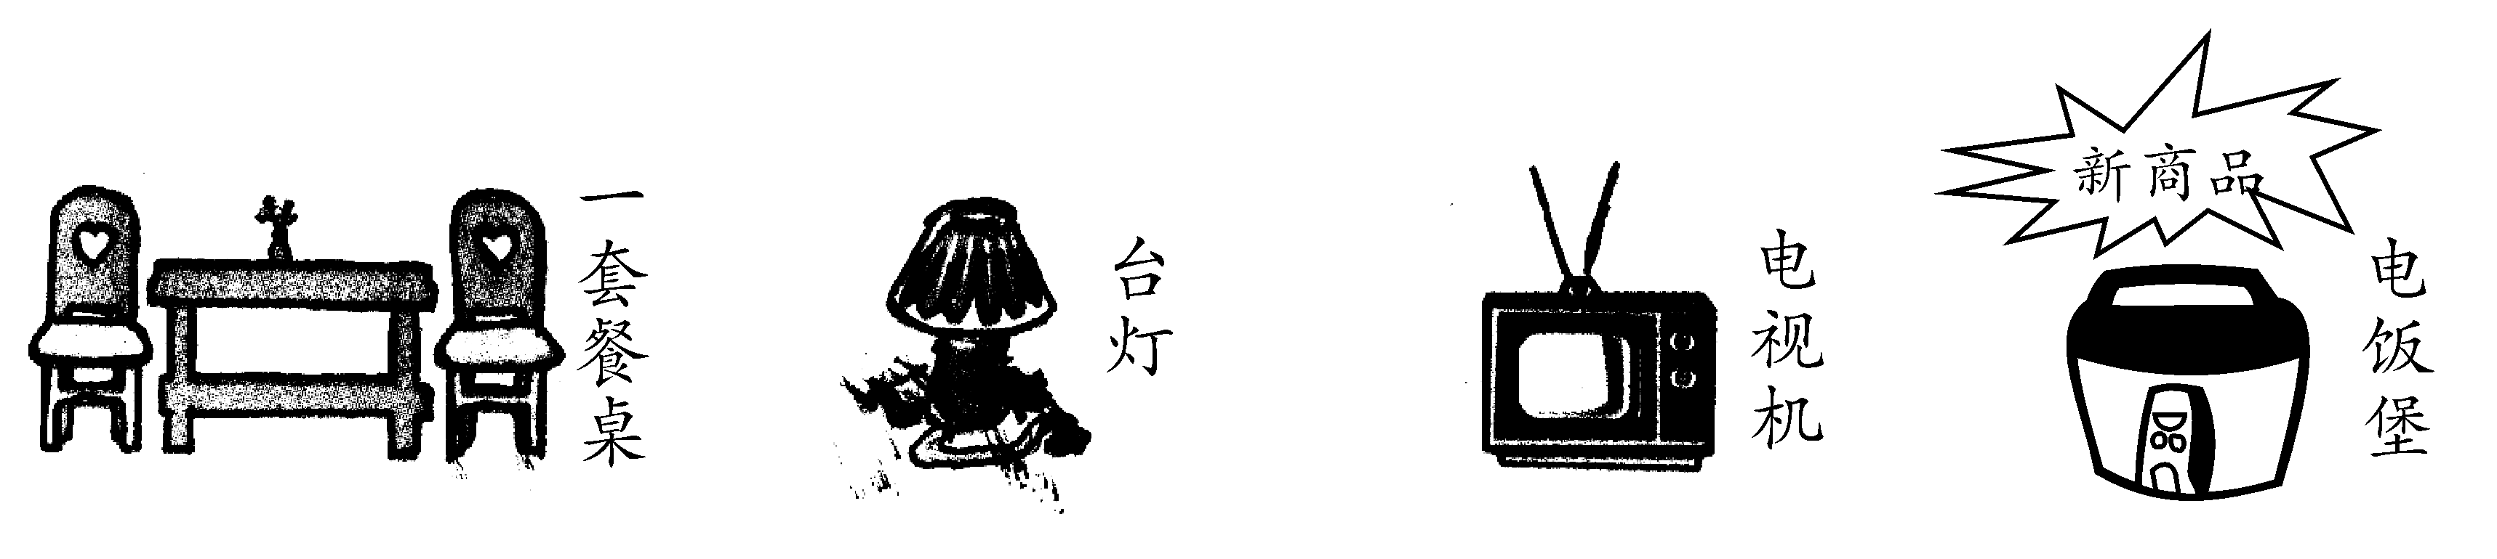
六、逛商场。
降价45元 降价240元

原价689元 原价107元
现价465元 现价( )元 现价650元 售价（ ）元
1．现在买一套餐桌节约多少钱?

2．现在买一盏台灯需要多少钱？（列式计算并把结果写到图中的括号里）

3．现在买一套餐桌比一台电视机便宜多少钱？

4．商场推出一种新商品——新型电饭煲，它的售价比现在的台灯贵198元。请你算一算它的售价是多少元？并填到图中括号里。

七、动脑筋
象妈妈和小象共重547千克，象爸爸和小象共重636千克。请问象妈妈比象爸爸轻多少千克？

